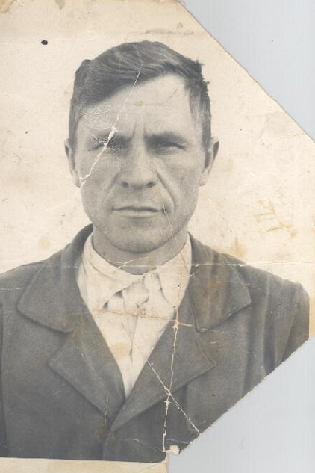Долдонов Иван Никитович
15.03.1926 – 08.08.1998

